PEDIDO DE PROVIDÊNCIAS Nº 4407/2023
Conserto da tampa de boca de lobo na Rua Valparaíso, nº 255, no Bairro Santo Afonso.
Solicita-se, após os trâmites regimentais, que seja enviada cópia da presente proposição ao Poder Executivo, para que realize a seguinte providência:

Conserto da tampa de boca de lobo na Rua Valparaíso, nº 255, no Bairro Santo Afonso.

Risco de queda dos pedestres, pois não está sinalizada e a rua é escura.

Novo Hamburgo, 31 de outubro de 2023.
Vereadora Lourdes Valim
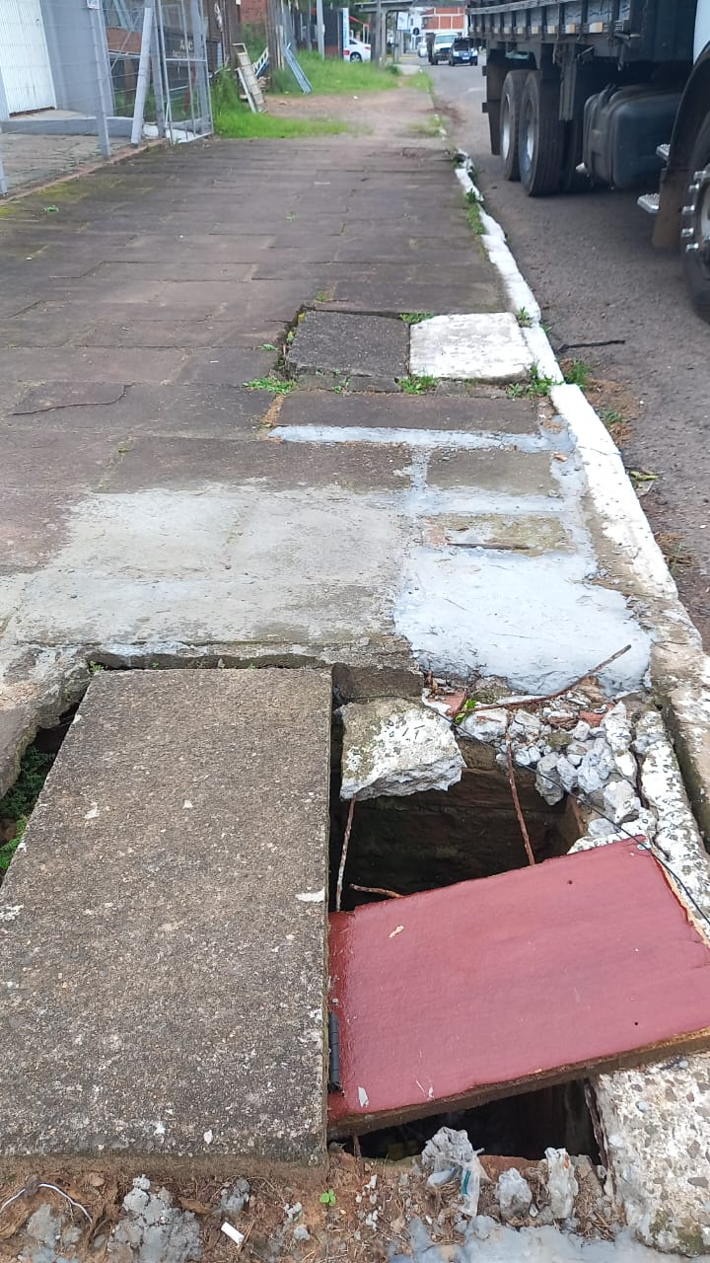

Obs.: Redação conforme original da autora.
/PS

